Московский Физико-Технический Институт (Национальный Государственный Университет)

Лабораторная работа
«Скорость звука в воздухе»

Выполнил:
Болдинский Дмитрий
Вострокнутов Тимур
Говорухин Матвей
Б03-201 ФАКИ Чемпион

Долгопрудный 2022
Оглавление
1 Введение 3
1.1 Цель работы 3
1.2 Задачи 3
2 Теория 4
2.1 Термины и определения 4
2.2 Физическая система 4
2.3 Экспериментальная установка и методика эксперимента 5
3 Программа и методика измерений 5
4 Обработка данных и результаты эксперимента 5
4.1 Измерение скорости звука 5
4.2 Определение концентрации CO2 в воздушной смеси по скорости звука 6
5 Программа 7
6 Выводы 7

Введение

Цель работы
В данной работе перед нами поставлена цель реализации методики измерения изменения концентрации примесного газа в газовой смеси (в нашем случае CO2 в воздухе) путем измерения скорости звука и макроскопических параметров газа.

Задачи
- Реализовать автоматизированные измерения на лабораторной установке с помощью SPI и АЦП.
- Снять макроскопические параметры газа.
- Разработать и реализовать методику обработки данных для измерения скорости звука по полученным раннее данным.
- Разработать и реализовать методику вычисления концентрации газа по скорости звука и макроскопическим параметрам.
- Получить значения концентраций углекислого газа для разных воздушных смесей (комнатный воздух, воздух из легких человека)

Рис. 1 Схема установки

Рис. 2 Схема установки

Рис. 3 Схема установки

Теория

Термины и определения
- Показатель адиабаты выражается как:

- Молекулярная масса — масса одного моля вещества:

- Относительная влажность воздуха характеризует содержание паров H2O в воздухе:

Физическая система
Скорость звука определяется по формуле:
(1)

(2)
(3)
Таким образом, скорость звука может быть найдена по изменению концентрации CO2 и наоборот.

Экспериментальная установка и методика эксперимента
Экспериментальная установка состоит из полой металлической трубы, открытой с одной стороны, и имеющей шланг для подачи воздушной смеси с другой. В трубу на известном расстоянии вмонтированы микрофоны, показания которых с известной частотой регистрируются компьютером через SPI. Малые возмущения для измерения скорости звука создаются вручную (щелчок пальцами).
Сначала проводится измерение скорости звука для комнатного воздуха. Затем, назначенный лаборант в спокойном режиме вдыхает комнатный воздух и выдыхает его в шланг для подачи воздушной смеси порядка 10-20 раз, чтобы весь внутренний объем трубы заполнился воздухом из легких. Измерение скорости звука повторяется.

Программа и методика измерений
1. При помощи термогигрометра была измерена температура и относительная влажность.
2. В результате работы программы мы получаем 2 записи с микрофонов, представляющие из себя временную зависимость звукового давления от времени. Соотнеся начала возмущений, мы находим временной промежуток между регистрацией возмущений на первом и втором микрофонах. Скорость звука находится как отношение расстояния между микрофонами к длительности временного промежутка между регистрацией возмущений.
3. Проводится обработка результатов.

Обработка данных и результаты эксперимента

Измерение скорости звука
Расчет скорости звука происходит в соответствии с методикой, описанной в п. 3.2.
В силу ненадобности автоматизации данных измерений в рамках настоящей работы, подбор искомого значения временного интервала осуществляется ручным перебором. Исходные и откалиброванные данные приведены на Рис. 4, 5 соответственно.
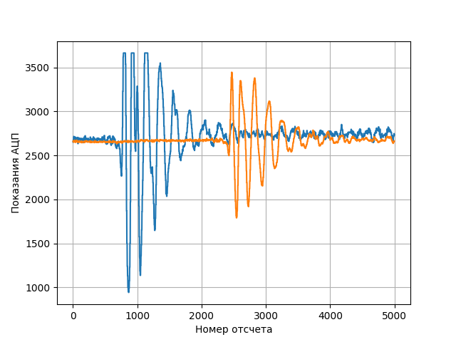
Рис. 4. Снятие показаний
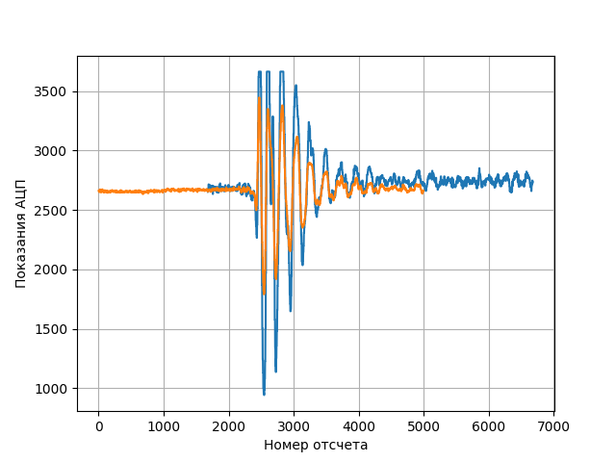
Рис. 5. Данные после калибровки
В результате обработки данных получаем:
скорость звука в комнатном воздухе - 344.6 м/с
скорость звука в воздухе из легких — 345.5 м/с

Определение концентрации CO2 в воздушной смеси по скорости звука
Решение уравнений (1), (2), (3) аналитически или численно не было реализовано в силу ненадобности и трудоемкости этого действия. Вместо этого, мы программно реализовали расчет скорости звука как функции концентрации CO2 (μ(x_{CO2}), γ(x_{CO2}) и, a(μ, γ) = a(x_{CO2})) при данных макроскопических параметрах, в результате чего получили две теоретические прямые (Рис. 6). По положению экспериментальных точек на прямых заключаем:
концентрация CO2 в комнатном воздухе составляет 0.72 %
концентрация CO2 в воздухе из легких составляет 1.29 %
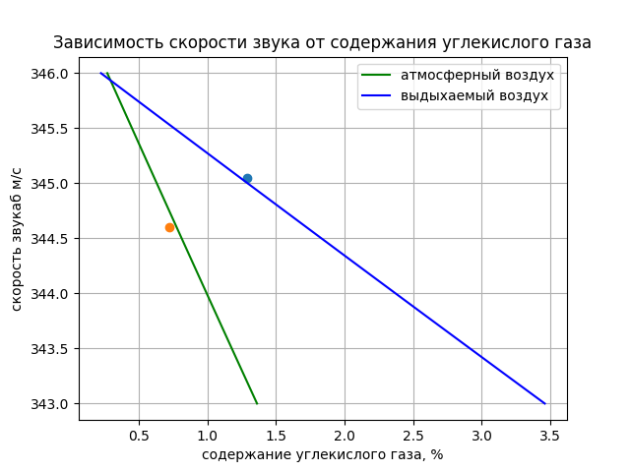
Рис. 6. Результаты обработки данных

Программа
С кодом программы предлагается ознакомиться в приложении к отчету. Ссылка на репозиторий Github:

Выводы
Разработана и реализована методика измерения изменения примеси газа в газовой смеси. Получена концентрация углекислого газа в комнатном воздухе и воздухе из легких человека. Сравнивая полученные значения с теоретическими предсказанием, можно утверждать, что наша методика позволяет получить результат с удобоваримой точностью. Для улучшения методики предлагается реализация алгоритмов автоматической калибровки данных (Рис. 5) и численного или аналитического решения системы уравнений (1),(2),(3).

